Đề bài:
Để phục vụ cho nhu cầu học tập và tra cứu của cán bộ, giảng viên và sinh viên của trường, nhà trường yêu cầu xây dựng một hệ thống thư viện trực tuyến dựa trên mạng nội bộ intranet, hệ thống được truy cập trong phạm vi trường học, giúp độc giả có thể tìm kiếm các loại sách, báo, tạp chí,… Đối với tài liệu điện tử thì độc giả có thể đọc trực tuyến hoặc tải về, đối với sách trong thư viện thì độc giả có thể đăng ký mượn. Ngoài ra, độc giả cũng có thể yêu cầu mua các loại tài liệu điện tử.
Hệ thống giúp cho các thủ thư có thể quản lý thông tin mượn và trả sách của độc giả, hệ thống còn có tính năng thông báo nhắc nhở đến hạn trả sách bằng email, tạo báo cáo, thống kê.
Các đối tượng sử dụng tài nguyên của thư viện (giảng viên, sinh viên, nhân viên của trường) đều phải có thẻ thư viện.
Các thành phần
a) Đối với độc giả:
− Có thể tìm kiếm tài liệu theo các tiêu chí: loại sách, tên sách, chủ đề, tên tác giả, năm xuất bản,…
− Sau khi tìm được tài liệu phù hợp:
o Nếu là sách điện tử thì độc giả có thể đọc trực tuyến, nếu muốn tải về thì phải nhập Mã thẻ thư viện.
o Nếu là sách trong thư viện, hệ thống hiển thị tình trạng số lượng sách còn trong thư viện để độc giả có thể đăng ký mượn, khi đăng ký, độc giả phải nhập Mã thẻ thư viện.
− Độc giả có thể đặt mua, để đặt mua thì độc giả phải có tài khoản trong hệ thống và phải đăng nhập tài khoản để đặt mua, nếu chưa có tài khoản thì phải đăng ký tài khoản trước khi đặt mua.
o Khi đặt mua, độc giả phải cung cấp các thông tin: tên sách, tác giả, năm xuất bản
b) Đối với thủ thư:
− Thủ thư có thể thực hiện tất cả các thao tác như một độc giả, ngoài ra thủ thư phải có tài khoản trong hệ thống để thực hiện các chức năng quản lý, sau khi đăng nhập vào hệ thống, thủ thư có thể:
o Quản lý thông tin mượn sách, trả sách trong thư viện của các độc giả.
o Xem tình trạng của những tài liệu đang được mượn bởi độc giả nào, tình trạng mượn quá hạn, hoặc những thông tin khác liên quan đến một quyển sách cụ thể.
o Cập nhật danh mục sách, bao gồm sách trong thư viện và sách điện tử.
o Chấp nhận hoặc từ chối yêu cầu đặt mua.
c) Hệ thống:
− Hệ thống có chức năng gửi mail tự động đến các độc giả trước hạn trả sách 3 ngày, thông báo thời hạn trả sách.
1. Giai đoạn phân tích (Analysis)
1.1. Phân tích yêu cầu
1.1.1. Xác định yêu cầu chức năng của hệ thống
Hệ thống cho phép độc giả thực hiện các thao tác: tìm kiếm tài liệu theo nhiều tiêu chí, đọc sách điện tử trực tuyến, tải về sách điện tử, đăng ký mượn sách giấy hoặc gửi yêu cầu mua tài liệu.
Hệ thống cho phép thủ thư quản lý quá trình mượn – trả sách của độc giả, theo dõi tình trạng sách đang mượn, cập nhật – chỉnh sửa thông tin sách trong thư viện và sách điện tử, đồng thời xử lý và phê duyệt các yêu cầu mua sách.
Hệ thống hỗ trợ chức năng tự động gửi thông báo đến độc giả qua email khi gần đến hạn trả sách hoặc khi sách đã quá hạn.
1.1.2. Xây dựng bảng thuật ngữ của hệ thống
Thuật ngữ | Định nghĩa
Độc giả | Bao gồm giảng viên, cán bộ nhân viên và sinh viên của trường; là người sử dụng tài nguyên thư viện.
Thủ thư | Người quản lý thư viện, chịu trách nhiệm cập nhật tài liệu, quản lý mượn – trả, phê duyệt yêu cầu mua sách, hỗ trợ độc giả.
Thư viện | Kho tài nguyên bao gồm sách giấy, sách điện tử, báo, tạp chí… phục vụ cho độc giả trong phạm vi trường.
Sách trong thư viện | Tài liệu dạng giấy, lưu trữ tại thư viện. Độc giả có thể tra cứu số lượng còn, đăng ký mượn và trả.
Thể loại sách | Nhóm phân loại tài liệu trong thư viện: giáo trình, tham khảo, nghiên cứu khoa học, tạp chí, báo, luận văn, truyện, văn hóa – xã hội…
Sách điện tử | Tài liệu dạng số (PDF, ePub…), độc giả có thể đọc trực tuyến trên hệ thống hoặc tải về khi có thẻ thư viện hợp lệ.

1.1.3. Mô hình hóa yêu cầu chức năng sử dụng use case model
− Xác định các Actor (cho ai sài, ai quản lý)
- Độc giả (Sinh viên, Giảng viên, Nhân viên trường)
  - Là người sử dụng tài nguyên thư viện.
  - Chức năng: đăng ký tài khoản, đăng nhập, tìm kiếm tài liệu, đọc/tải tài liệu điện tử, mượn sách, trả sách, mua sách, nhận thông báo, chat với thủ thư.
- Thủ thư
  - Là người quản lý tài nguyên và hoạt động của thư viện.
  - Chức năng: quản lý thông tin mượn – trả, cập nhật danh mục sách, chấp nhận/từ chối yêu cầu mua sách, cập nhật thông tin độc giả, tạo báo cáo, thống kê, chat hỗ trợ độc giả.
- Hệ thống
  - Là tác nhân tự động thực hiện các nghiệp vụ hỗ trợ.
  - Chức năng: xác thực đăng nhập, kiểm soát quyền truy cập, gửi email nhắc nhở hạn trả sách, quản lý dữ liệu sách và tài khoản, hiển thị thông báo tự động.

− Xác định các use case và đặt ID cho từng use case
ID | Tên Use Case | Mô tả ngắn gọn
UC01 | Đăng ký | Người dùng (độc giả) tạo tài khoản mới trong hệ thống để sử dụng dịch vụ.
UC02 | Đăng nhập | Người dùng nhập tài khoản và mật khẩu để truy cập hệ thống.
UC03 | Tìm kiếm | Người dùng tìm tài liệu theo tiêu chí (tên sách, loại sách, tác giả, chủ đề…).
UC04 | Đọc sách trực tuyến | Người dùng mở và đọc sách điện tử trực tuyến.
UC05 | Tải sách | Người dùng tải về tài liệu điện tử (cần nhập mã thẻ thư viện).
UC06 | Mua sách | Người dùng đặt mua sách/tài liệu điện tử (nhập thông tin, yêu cầu đăng nhập).
UC07 | Mượn sách | Người dùng đăng ký mượn sách giấy có sẵn trong thư viện.
UC08 | Trả sách | Người dùng/Thủ thư cập nhật việc trả sách vào hệ thống.
UC09 | Thanh toán | Người dùng thực hiện thanh toán khi mua tài liệu.
UC10 | Cập nhật độc giả | Thủ thư cập nhật thông tin độc giả (thêm/sửa/xóa).
UC11 | Quản lý mượn – trả | Thủ thư quản lý thông tin mượn – trả, xem tình trạng, xử lý quá hạn.
UC12 | Quản lý sách | Thủ thư quản lý sách trong thư viện và sách điện tử (thêm, sửa, xóa).
UC13 | Báo cáo, thống kê | Thủ thư tạo báo cáo, thống kê tình trạng sách và hoạt động mượn – trả.
UC14 | Quản lý thủ thư | Admin quản lý tài khoản thủ thư (thêm, cập nhật, xóa).
UC15 | Quản lý hóa đơn | Admin quản lý các hóa đơn mua sách.
UC16 | Gửi mail nhắc nhở | Hệ thống tự động gửi email nhắc nhở hạn trả sách cho độc giả.
UC17 | Nhắc nhở trực tiếp | Hệ thống hiển thị cảnh báo trên giao diện khi gần đến hạn trả.
UC18 | Chat hỗ trợ | Người dùng trao đổi trực tuyến với thủ thư/nhân viên để được hỗ trợ.
− Vẽ Use case model
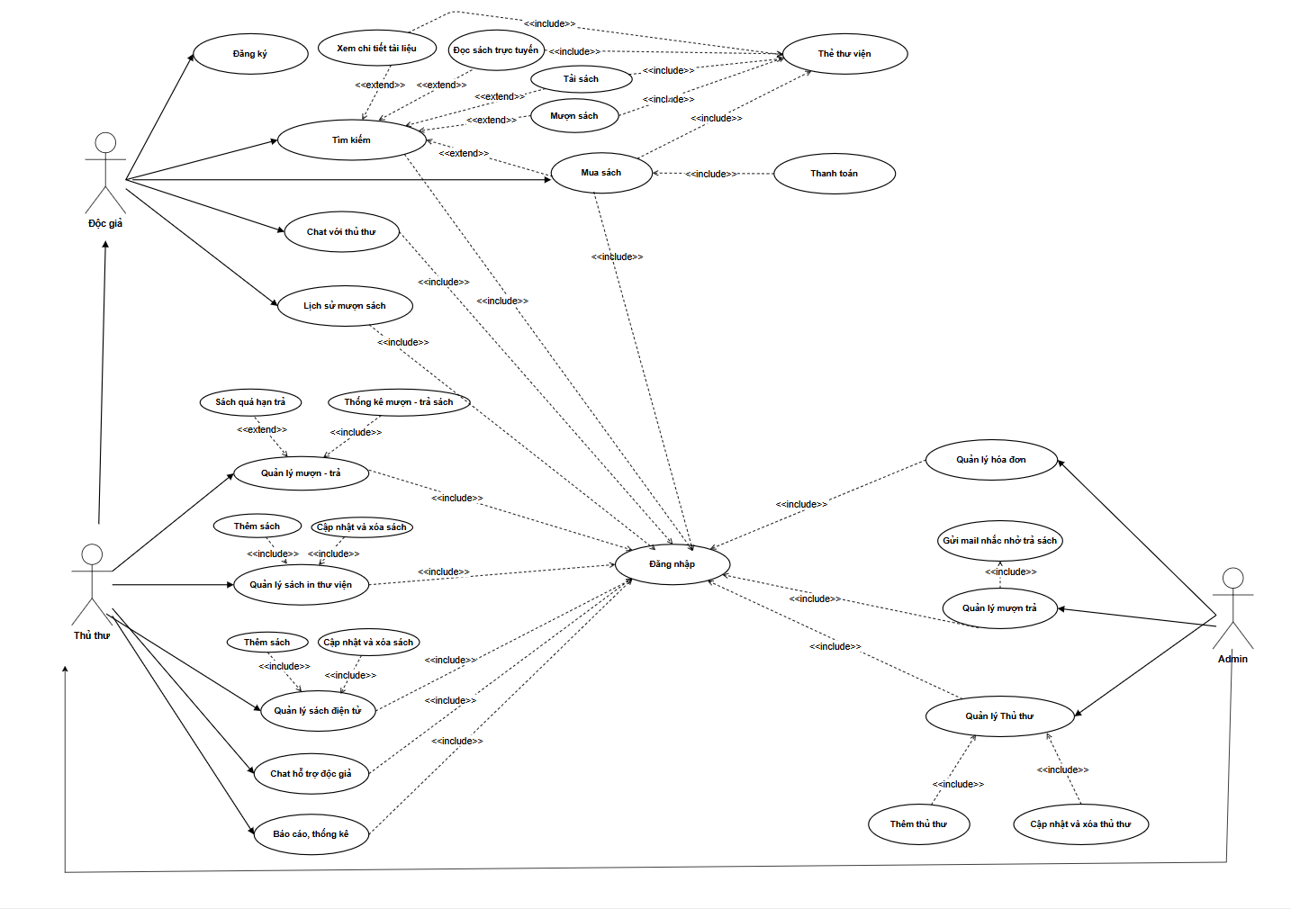

− Đặc tả use case : mô tả chi tiết các bước thực hiện của từng use case
Use case: Tìm kiếm tài liệu
Tên use case | Tìm kiếm tài liệu
Actor | Độc giả, thủ thư
Mô tả | Use case thực hiện việc tìm kiếm tài liệu theo một trong các tiêu chí: tựa sách, tên tácc giả, năm xuất bản, hoặc tìm theo từ khóa.
Tiền điều kiện | Không
Hậu điều kiện | Nếu tìm kiếm thành công thì người dùng có thể thực hiện các thao tác tiếp theo: đọc, tải, đăng ký mượn hoặc đặt mua.
Luồng sự kiện chính
Actor | Hệ thống
1. Tại giao diện chính của hệ thống, người dùng chọn loại tài liệu cần tìm | 2. Hệ thống hiển thị form nhập thông tin của loại tài liệu cần tìm
3. Người dùng nhập một hoặc tất cả các tiêu chí : tựa sách, tên tác giả, năm xuất bản hoặc từ khóa và click nút tìm kiếm | 4. Nếu có, hệ thống hiển thị danh sách các sách trong form kết quả.
Luồng sự kiện thay thế
4.2 Người dùng chọn lại chức năng tìm kiếm để tìm tài liệu khác, lặp lại bước 1 đến 4  4.3 Người dùng kết thúc việc tìm kiếm | 4.1 Nếu không tìm thấy tài liệu theo yêu cầu thì hệ thống hiển thị thông báo không có tài liệu theo yêu cầu

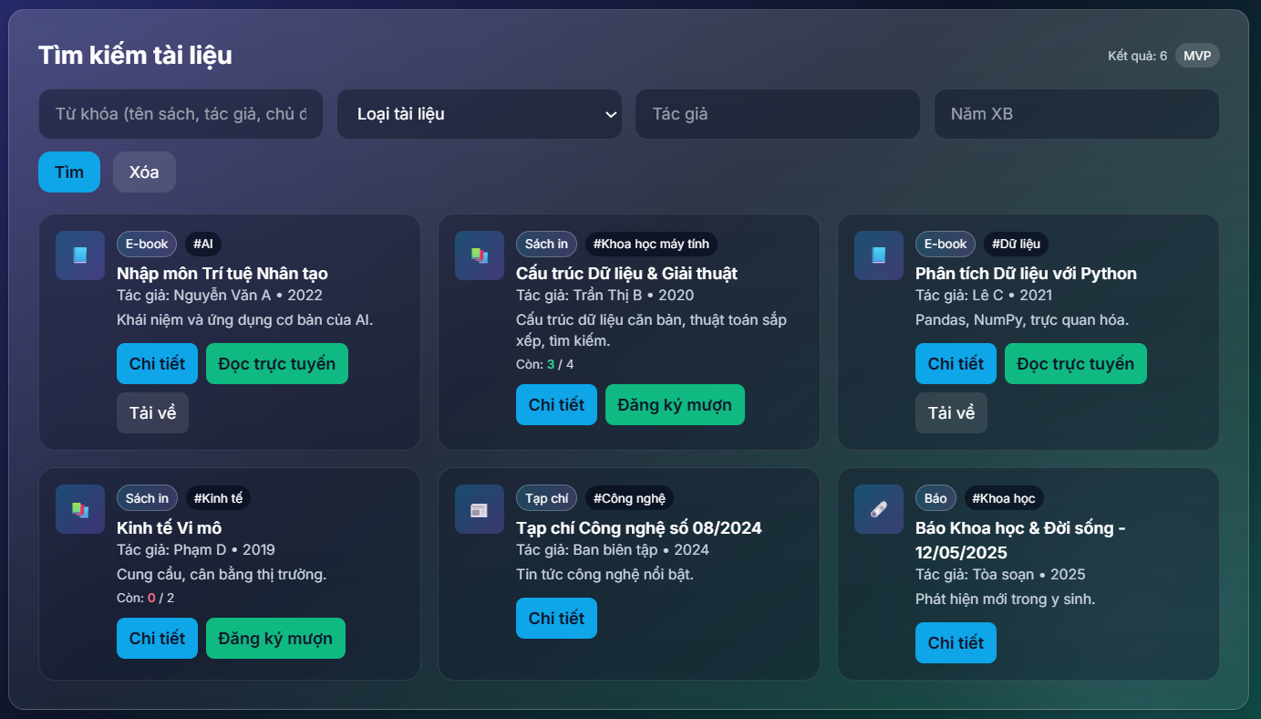
Use case: Đăng ký
Tên use case | Đăng ký
Actor | Độc giả
Mô tả | Cho phép độc giả tạo tài khoản mới để sử dụng hệ thống (mượn sách, tải sách, mua sách).
Tiền điều kiện | Người dùng chưa có tài khoản.
Hậu điều kiện | Tài khoản được tạo và người dùng đăng nhập được.
Luồng sự kiện chính
Actor | Hệ thống
1. Người dùng chọn chức năng “Đăng ký”. | 2. Hệ thống hiển thị form đăng ký (họ tên, email, mật khẩu, mã thẻ thư viện...).
3. Người dùng nhập thông tin và gửi yêu cầu. | 4. Hệ thống lưu thông tin và thông báo đăng ký thành công.
Luồng sự kiện thay thế
4.2 Người dùng chọn lại chức năng đăng ký để tạo tài khoản, lặp lại bước 1 đến 4.  4.3 Người dùng kết thúc việc đăng ký. | 4.1 Nếu thông tin trùng lặp hoặc không hợp lệ, hệ thống hiển thị thông báo lỗi.

Use case: Đăng nhập
Tên use case | Đăng ký
Actor | Độc giả, Thủ thư, Admin
Mô tả | Cho phép người dùng vào hệ thống bằng tài khoản hợp lệ.
Tiền điều kiện | Người dùng đã có tài khoản.
Hậu điều kiện | Người dùng đăng nhập và sử dụng chức năng được phân quyền theo vai trò.
Luồng sự kiện chính
Actor | Hệ thống
1. Người dùng chọn chức năng “Đăng nhập”. | 2. Hệ thống hiển thị form đăng nhập gồm tên đăng nhập và mật khẩu.
3. Người dùng nhập thông tin và gửi yêu cầu. | 4. Nếu hợp lệ, hiển thị giao diện theo quyền.
Luồng sự kiện thay thế
4.2 Người dùng chọn lại chức năng đăng nhập, lặp lại bước 1 đến 4.  4.3 Người dùng kết thúc việc đăng nhập. | 4.1 Nếu sai, hệ thống báo lỗi và yêu cầu nhập lại.

Use case: Xem chi tiết sách
Tên use case | Xem chi tiết sách
Actor | Độc giả, Thủ thư
Mô tả | Hiển thị chi tiết thông tin sách (tên, tác giả,..)
Tiền điều kiện | Trả về danh sách kết quả tìm kiếm sách
Hậu điều kiện | Độc giả có thể đọc trực tuyến, tải, mượn hoặc mua
Luồng sự kiện chính
Actor | Hệ thống
1. Người dùng chọn sách trong danh sách kết quả tìm kiếm. | 2. Hệ thống hiển thị chi tiết sách.

Use case: Đọc sách trực tuyến
Tên use case | Đọc sách trực tuyến
Actor | Độc giả
Mô tả | Cho phép đọc trực tuyến sách điện tử
Tiền điều kiện | Chỉ đọc được sách điện tử
Hậu điều kiện | Độc giả xem nội dung sách điện tử trực tuyến

Use case: Tải sách
Tên use case | Tải sách
Actor | Độc giả
Mô tả | Tải sách điện tử về máy
Tiền điều kiện | Người dùng phải có thẻ thư viện
Hậu điều kiện | Sách điện tử lưu trong máy

Use case: Mượn sách
Tên use case | Mượn sách
Actor | Độc giả, Thủ thư
Mô tả | Use case cho phép độc giả đăng ký mượn sách giấy trong thư viện và thủ thư xác nhận yêu cầu. Hệ thống ghi nhận thông tin mượn (tên độc giả, mã thẻ, tên sách, ngày mượn, ngày trả dự kiến).
Tiền điều kiện | Độc giả đã có tài khoản và đăng nhập hệ thống.  Độc giả có mã thẻ thư viện hợp lệ.  Sách còn trong kho (chưa hết số lượng).
Hậu điều kiện | Yêu cầu mượn sách của độc giả được lưu trong hệ thống.  Trạng thái sách chuyển sang “Đang mượn”.
Luồng sự kiện chính
Actor | Hệ thống
1. Người dùng chọn sách muốn mượn và chọn chức năng mượn sách.. | 2. Hệ thống yêu cầu nhập mã số thẻ thư viện
3. Người dùng nhập yêu cầu. | 4. Nếu hợp lệ,tạo phiếu ghi nhận mượn sách và thông báo thành công.
Luồng sự kiện thay thế
4.2 Người dùng chọn lại chức năng mượn sách để nhập lựa chọn sách khác, lặp lại bước 1 đến 4.  4.3 Người dùng kết thúc việc đăng nhập. | 4.1 Nếu sai, hệ thống báo sách không có sẵn.

Use case: Mua sách
Tên use case | Mua sách
Actor | Độc giả, Thủ thư,Admin
Mô tả | Độc giả đặt mua sách (sách điện tử hoặc sách in). Hệ thống tạo hóa đơn để độc giả thanh toán. Khi hoàn tất, độc giả nhận được quyền truy cập (đối với sách điện tử) hoặc thông tin nhận sách (đối với sách in).
Tiền điều kiện | Độc giả đã có tài khoản và đăng nhập hệ thống.  Độc giả có mã thẻ thư viện hợp lệ.  Sách còn trong kho (chưa hết số lượng).
Hậu điều kiện | Hóa đơn thanh toán tạo ra.  Đối với sách điện tử: tài khoản độc giả được cấp quyền đọc/tải.  Đối với sách in: sinh ra phiếu nhận hoặc lịch hẹn nhận tại thư viện.
Luồng sự kiện chính
Actor | Hệ thống
1. Độc giả tìm kiếm và mở chi tiết tài liệu muốn mua. Độc giả chọn Mua sách. | 2. Hệ thống hiển thị form mua: loại bản (in/điện tử), số lượng (nếu có), giá, phương thức thanh toán, thông tin xuất hóa đơn.
3. Người dùng nhập yêu cầu Thanh toán. | 4. Nếu hợp lệ,tạo hóa đơn mua sách và thông báo thành công.
Luồng sự kiện thay thế
4.2 Người dùng chọn thử thanh toán lại hoặc đổi lựa chọn sách khác, lặp lại bước 1 đến 4.  4.3 Kết thúc chức năng. | 4.1 Nếu sai, hệ thống báo sách không có sẵn hoặc thanh toán thất bại.

Use case: Thanh toán
Tên use case | Thanh toán
Actor | Độc giả,Admin
Mô tả | Xử lý thanh toán cho đơn Mua sách. Sau khi thanh toán thành công, hệ thống cập nhật trạng thái đơn, phát hành hóa đơn/biên nhận, và (nếu là sách điện tử) cấp quyền đọc/tải.
Tiền điều kiện | Độc giả đã có tài khoản và đăng nhập hệ thống.  Độc giả có mã thẻ thư viện hợp lệ.  Đã tạo đơn mua sách.
Hậu điều kiện | Hóa đơn thanh toán tạo ra.  Đối với sách điện tử: tài khoản độc giả được cấp quyền đọc/tải.  Đối với sách in: sinh ra phiếu nhận hoặc lịch hẹn nhận tại thư viện.

Use case: Quản lý mượn – trả
Tên use case | Mua sách
Actor | Thủ thư
Mô tả | Thủ thư tra cứu và xử lý toàn bộ vòng đời mượn–trả của độc giả: tiếp nhận/yêu cầu mượn, xác nhận trả, tra cứu tình trạng theo sách/độc giả, phát hiện và xử lý quá hạn (nhắc hạn, tính phạt/khóa quyền theo chính sách).
Tiền điều kiện | Thủ thư đã đăng nhập và có quyền quản lý mượn–trả.  Sách, thẻ thư viện, và độc giả tồn tại/hợp lệ.
Hậu điều kiện | Trạng thái mượn–trả của bản ghi được cập nhật chính xác.  Số lượng tồn kho sách được đồng bộ.

Use case: Chat
Tên use case | Chat
Actor | Độc giả, thủ thư
Mô tả | Use case cho phép độc giả trao đổi trực tuyến với thủ thư/nhân viên thông qua chức năng chat trong hệ thống, để được hướng dẫn mượn – trả sách, tra cứu tài liệu, xử lý sự cố hoặc hỗ trợ kỹ thuật.
Tiền điều kiện | Độc giả, thủ thư đã đăng nhập hệ thống.
Hậu điều kiện | Độc giả và thủ thư trao đổi thông qua tin nhắn.

